GUÍA DE CIENCIA

Nombre: | Curso: 3°A | Fecha: semana N° 31
¿QUÉ APRENDEREMOS?
Objetivo: OA 4

Contenidos: Las plantas
Objetivo de la semana: Describir la importancia de las plantas para los seres vivos, el ser humano y el medioambiente (por ejemplo: alimentación, aire para respirar, productos derivados, ornamentación, uso medicinal), ilustrando y completando actividades de su texto de estudio, manifestando una actitud de respeto y solidaridad que favorezca la convivencia.
Habilidad: describir

Comencemos

- Para trabajar en la siguiente guía debes:
- Leer y concentrarte
- Ordenar tu espacio de trabajo
- Tener tus materiales a mano como lápices, goma de borrar
- Y leer todas las instrucciones dadas en cada actividad

I.- Lee con atención las páginas 168 a la 171 de tu texto de estudio.

Luego desarrolla las actividades presentadas guíate por los ejemplos dados en el PPT

II.- Completa dibujando o recortando lo solicitado en el recuadro del texto pág 168

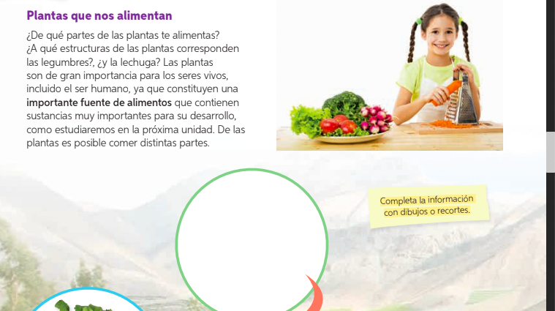

III.- Completa los recuadros con la información solicitada pág 169

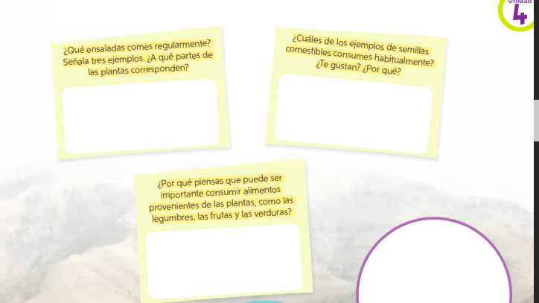

IV. Completa el recuadro guíate por el ejemplo dado página 170
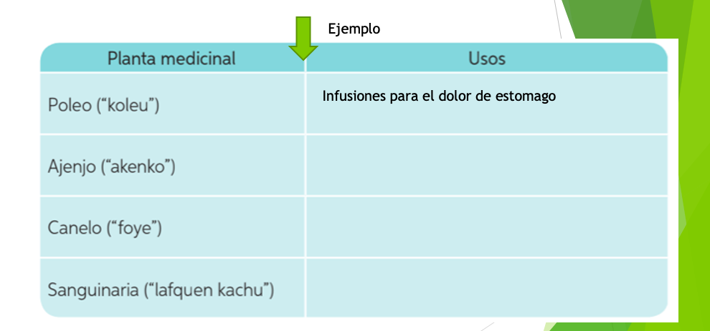

V.- Observa las imágenes y escribe el uso que se les puede dar a estas plantas o a sus partes pág 171
